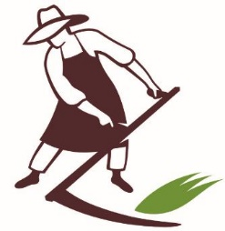

MAJSTROVSTVÁ EURÓPY V RUČNOM KOSENÍ MORAVČE

KEDY: 28.-30. júla 2023

PROGRAM

**Piatok 28. júla 2023**

20:00 Otváracia párty: Moravče noc s folklórnou skupinou Veseli Svatje.

**Sobota 29. júla 2023**

13:00 Recepcia súťažiacich tímov zúčastnených krajín, obed

14:00 Akreditácia súťažiacich

15:00 Schôdza Jury a obhliadka súťažných políčok

16:00 Diskusia - “okrúhly stôl” na poľnohospodársku tematiku

18:00 Oficiálne otvorenie Majstrovstiev Európy v ručnom kosení,

Prezentácia zúčastnených tímov a losovanie štartových čísel,

20:00 Zábava s folklórnou skupinou Jureta Zajac.

**Nedeľa 30. júla 2023**

08:30 Svätá omša

09:30 Slávnostný sprievod z kostola do stanu podujatia

10:30 Schôdza rozhodcov: rozhodcovia, časomerači

11:00 kosecký tréning

12:00 Obed

13:00 Slávnostné privítanie a otvorenie s príhovorom primátora/starostu

13:10 Štart juniorskej súťaže

13:30 Štart súťaže ženskej kategórie;

14:00 Štart súťaže mužskej kategórie;

17:00 Koniec súťažného kosenia, účinkovanie folklórnej skupiny Svedri

19:00 Odovzdávanie cien s večernou párty s folklórnou skupinou Sašo Avsenik.